港澳居民来往内地通行证签发服务指南

一、适用范围
本指南适用于港澳居民申请港澳居民来往内地通行证（以下简称通行证）。

二、审批依据
《中华人民共和国出境入境管理法》、《中国公民因私往来香港地区或者澳门地区的暂行管理办法》。

三、受理机构
（一）公安部委托香港中旅集团负责香港居民申请通行证的受理工作。
（二）公安部委托澳门中国旅行社负责澳门居民申请通行证的受理工作。

四、决定机构
公安部授权广东省公安厅负责港澳居民申请通行证的审批签发工作。

五、申请条件
（一）在香港或者澳门出生具有中国国籍的香港或者澳门永久性居民。
（二）内地居民经批准赴香港或者澳门定居，取得香港或者澳门居民身份的。
（三）在香港或者澳门以外出生的中国籍居民，已确立香港或者澳门永久性居民身份的。
（四）香港或者澳门永久性居民中的外国籍或者无国籍人士，经批准加入或者恢复中国国籍的。
（五）港澳居民所持通行证遗失、损毁、有效期不足六个月或者已过期、持证人身份信息变更，或者持用旧版通行证需要换领新版通行证的，可申请换发新的通行证。

六、禁止性要求
申请人具有《中国公民因私往来香港地区或者澳门地区的暂行管理办法》第十五条规定情形的，不予批准签发通行证。

七、申请材料
（一）填写《港澳居民来往内地通行证申请表》；
（二）提交符合《出入境证件相片照相指引》要求的照片；
（三）未满十八周岁的申请人，提交本人出生证明，父母双方或一方的身份证明或其他法定监护人的证明；
（四）根据不同的申请条件，提交相应的材料：
1、在香港或者澳门出生，具有中国国籍的香港或者澳门永久性居民，应当提交：
（1）香港或澳门永久性居民身份证。香港未满11周岁未持有身份证的未成年人提交回港证；提交无照片身份证的，同时提交特区护照；
（2）具有中国国籍的证明。未满18周岁未持有中国国籍证明的，可以提交本人出生证明、父母双方或一方的中国国籍证明；
（3）已经在内地定居，取得内地户籍后又重返港澳地区定居的，提交赴港澳出入境证件和户口注销证明。
2、内地居民经批准赴香港或者澳门定居，取得香港或者澳门居民身份的申请人，应当提交：
（1）香港或澳门居民身份证。香港未满11周岁未持有身份证的未成年人提交香港签证身份书；
（2）前往港澳通行证。
3、在香港或者澳门以外出生的中国公民，已取得香港或者澳门永久性居民身份的申请人，应当提交：
（1）香港或澳门永久性居民身份证。香港未满11周岁未持有永久性居民身份证的提交回港证；提交无照片身份证的，同时提交特区护照；
（2）中国国籍证明；
（3）首次抵港澳登记港澳居民身份证和申请换领永久性居民身份证所持用的旅行证件；
（4）在内地出生的申请人提交内地户籍部门出具的户口注销证明（父母为香港或澳门永久性居民凭香港或澳门政府部门出具的入境许可证或其他旅行证件返港澳定居的除外）；
（5）在台湾出生的提交台湾居民身份证、户籍謄本、台湾旅行证件，已经领取台湾居民来往大陆通行证的（以下简称台胞证），提交台胞证。
4、香港或者澳门永久性居民中的外国籍或者无国籍人士，经批准加入或者恢复中国国籍的申请人，应当提交：
（1）香港或澳门永久性居民身份证；
（2）香港或澳门特区护照；
（3）批准加入或恢复中国国籍的证书；
（4）首次抵港澳登记港澳居民身份证和加入或恢复中国国籍前持用的外国护照或旅行证件（无法提交的提交香港入境事务处出具的登记事项证明书）。
5、澳门永久性居民中的具有中葡血统尚未选择中国国籍或葡萄牙国籍的，应当提交：
（1）澳门永久性居民身份证；
（2）澳门身份证明局出具的国籍未经选择的个人资料证明书；
（3）经本人签署的《声明书》。
6、申请换发、补发通行证的申请人，应当提交：
（1）香港或澳门居民身份证。香港未满11周岁未持有身份证的未成年人提交回港证；提交无照片身份证的，同时提交特区护照；
（2）申请换发通行证的，提交目前持用的通行证；
（3）申请补发通行证的，在申请表上填写遗失声明；
（4）曾退出中国国籍的，需提交恢复中国国籍证书和特区护照；
（5）未满18周岁的申请人，提交本人出生证明，父母双方或一方的身份证明或其他监护人的证明。

八、办理方式
（一）港澳居民申请港澳居民来往内地通行证应当本人前往受理机构提出申请，未满十八周岁的申请人须由法定监护人陪同申请并提供法定监护人的身份证件。
（二）因严重疾病等特殊情况需要委托申请的，需提交书面情况说明报审批机关批准同意。
（三）首次申请港澳居民来往内地通行证不办理委托申请。

九、办理基本流程
（一）申请人向受理机构提交申请材料；
（二）受理机构对符合申请条件，申请材料齐全且符合法定形式的，向申请人出具《领取证件回执》；对申请材料不齐全或者不符合法定形式的，一次性告知申请人需要补正的全部内容；对不属于本部门职责范围或不符合受理要求的，不予受理，并向申请人说明理由；
（三）审批签发机构进行审核，作出批准或者不予批准的决定。批准的，签发证件；不予批准的，由受理机构通知申请人。
（四）申请人领取证件。

十、办证时限
（一）从受理申请到签发港澳居民来往内地通行证12个工作日；需异地核查材料等特殊情况的调查时间，不计入办证时限。
（二）对于回内地治病、探望危重病人、奔丧等特殊情况急需办理港澳居民来往大陆通行证的，按照急事急办的工作原则处理，先审批办理。

十一、收费标准
有效期为5年的港澳居民来往内地通行证收费260元港币；有效期为10年的港澳居民来往内地通行证收费390元港币；遗失或者证件严重损坏要求补办的，按规定收费。

十二、审批结果
审批通过后，为未满十八周岁的申请人签发有效期为5年的港澳居民来往内地通行证，为十八周岁以上（含十八周岁）的申请人签发有效期为10年的港澳居民来往内地通行证。

十三、结果送达
（一）批准签发港澳居民来往内地通行证，根据本人意愿由申请人本人或委托他人到受理机构领取，或者通过邮寄等方式送达。
（二）签发新证时，申请人原港澳居民来往内地通行证仍有效的，须将其原通行证剪角处理后退还申请人；如不能提交原港澳居民来往内地通行证的，报审批机关作失效处理后予以发证。

十四、行政相对人权利和义务
（一）依据有关法律法规，申请人享有以下权利：
1、符合法定条件、标准的，有依法取得行政许可的平等权利；
2、对行政机关实施行政许可享有陈述、申辩权；
3、有权依法申请行政复议或提起行政诉讼；
4、法律法规规定的其他权利。
（二）依据有关法律法规，申请人应当履行以下义务：
1、如实向行政机关或委托的受理机构提交有关材料和反映真实情况，并对其申请材料实质内容的真实性负责；
2、配合行政机关或委托的受理机构面谈、电话询问、实地调查等，以核实申请材料的真实性；
3、法律法规规定的其他义务。

附录：
1、港澳居民来往内地通行证签发流程图
2、申请表
3、常见问题解答
附录1
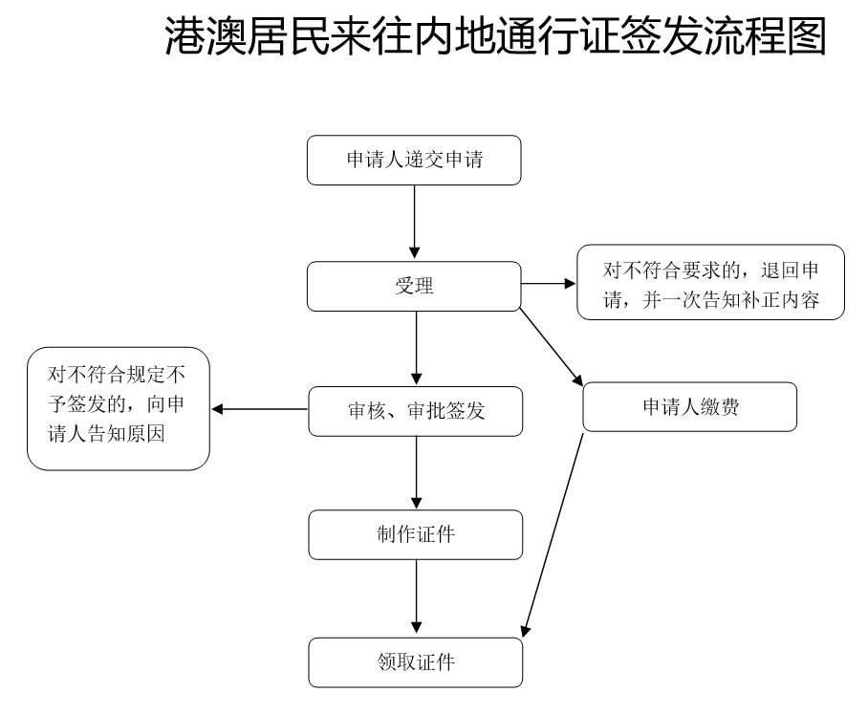
附录2
附件下载：港澳居民来往内地通行证申请表（在香港申领适用）
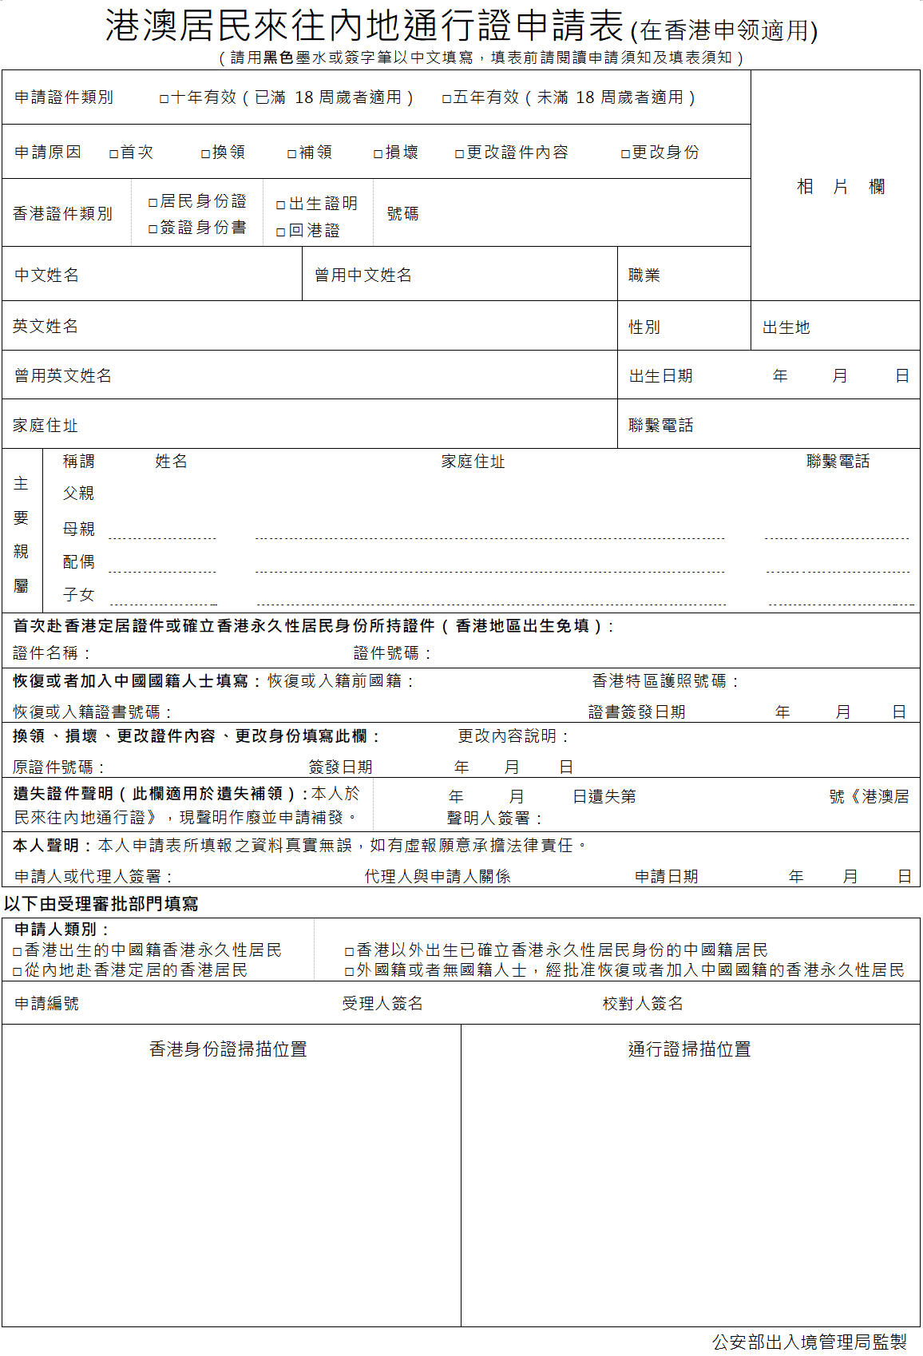

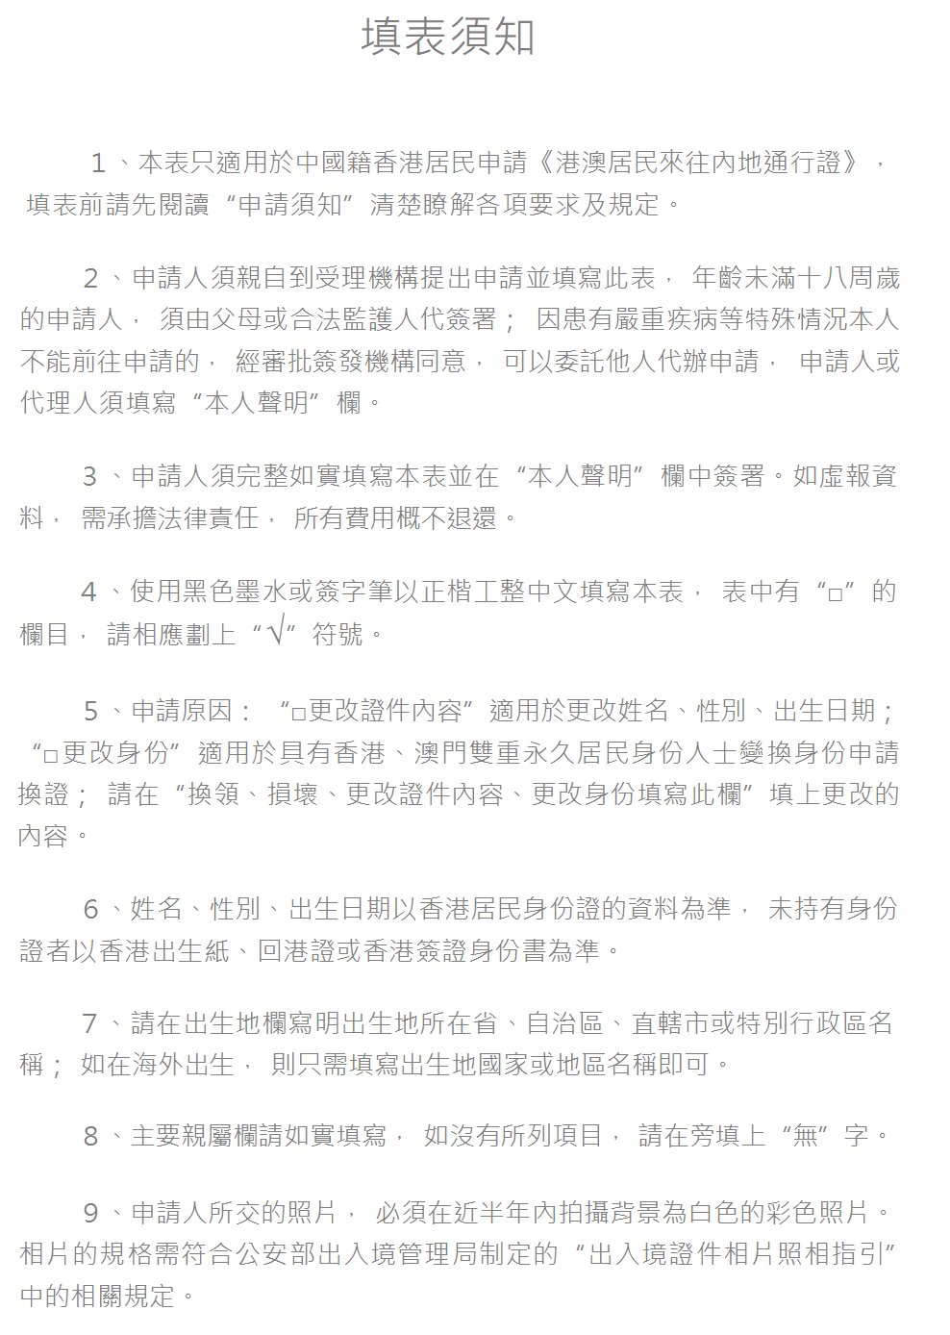

附件下载：港澳居民来往内地通行证申请表（在澳门首次办理适用）
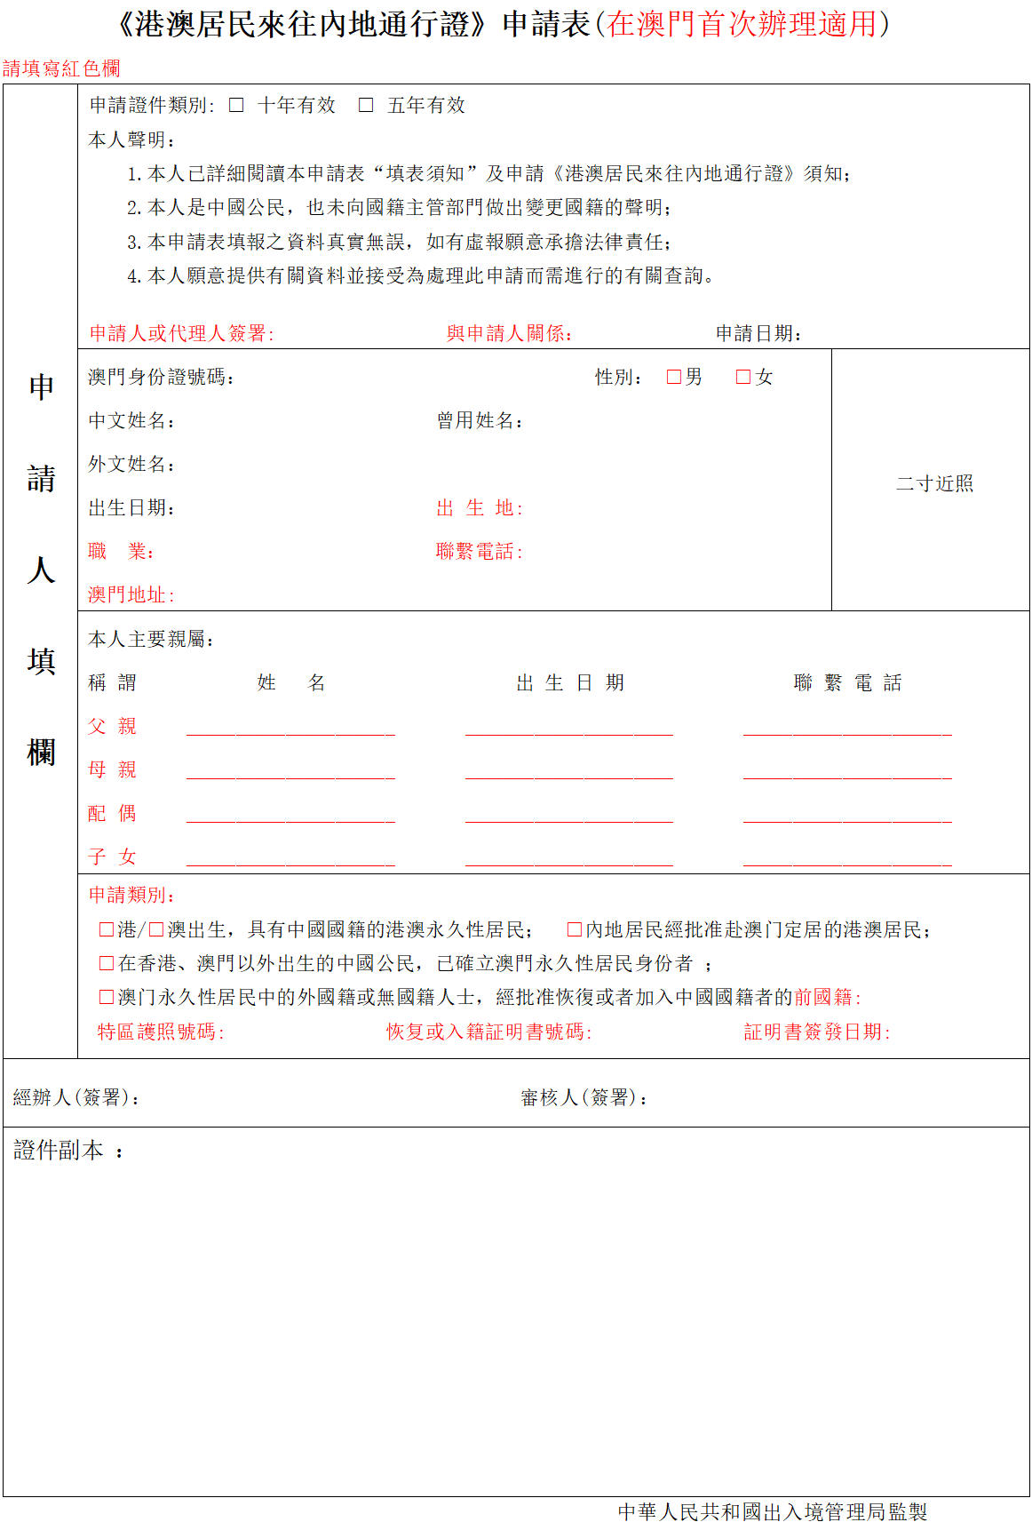
附件下载：港澳居民来往内地通行证申请表（在澳门非首次办理适用）
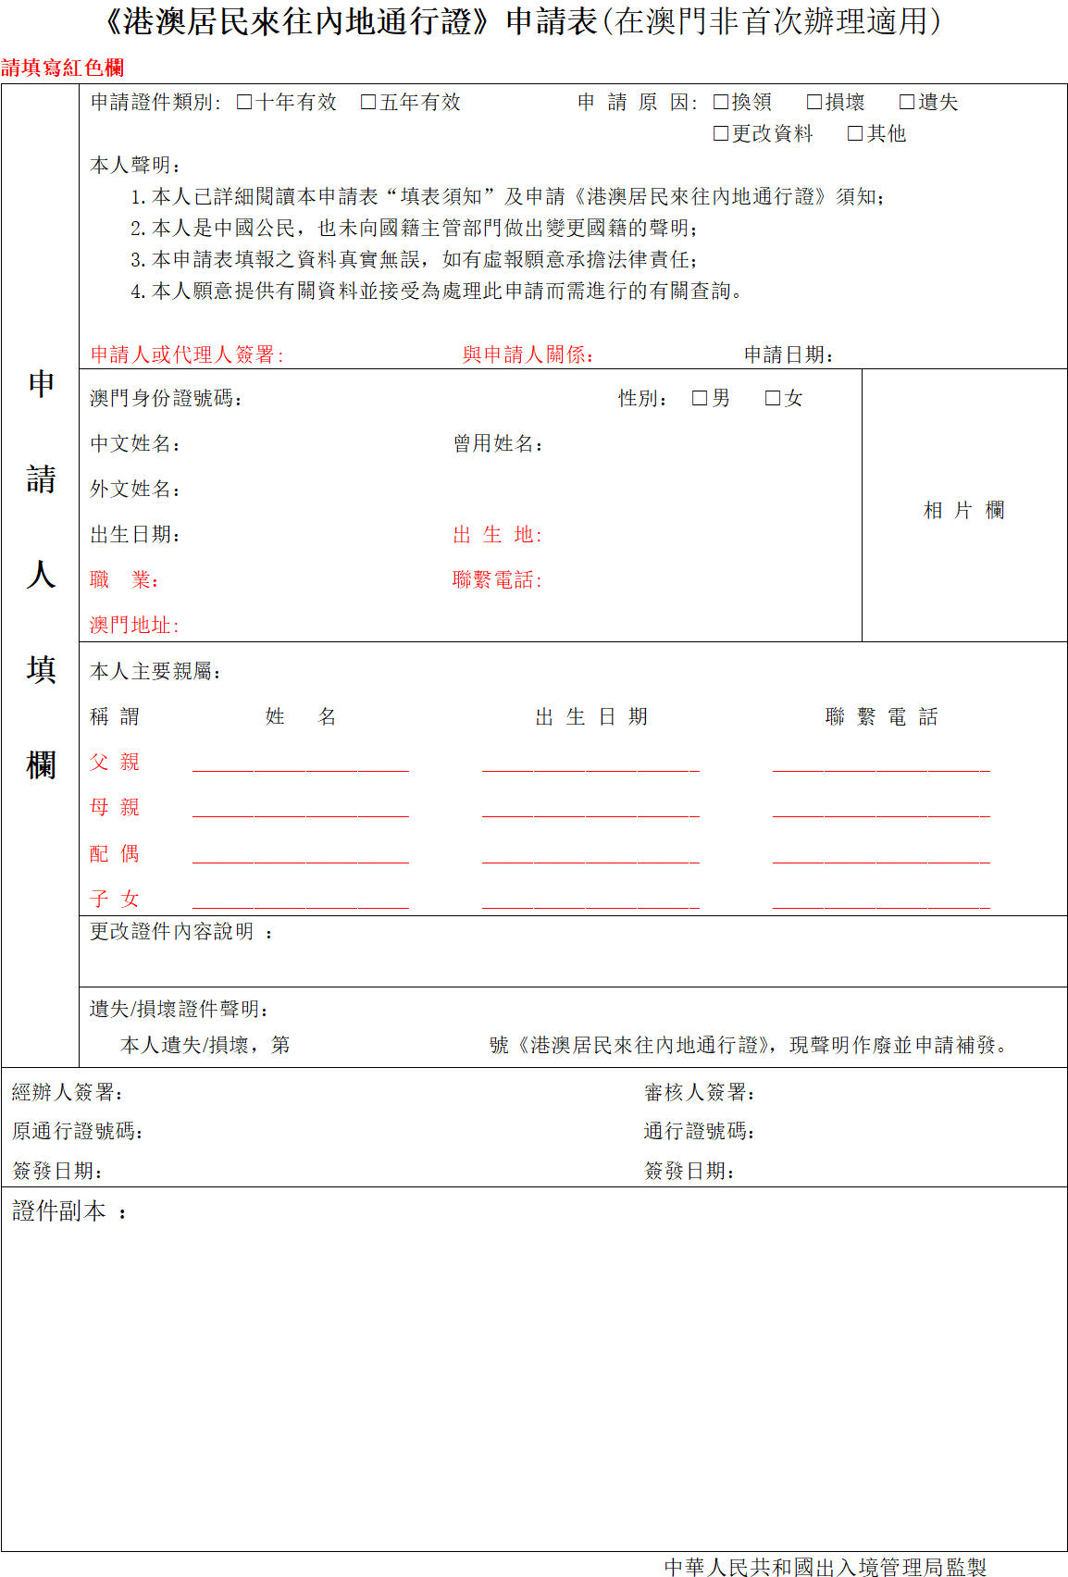
附录3
常见问题解答
一、什么情形下可以申请代办港澳居民来往内地通行证？
港澳居民申请港澳居民来往内地通行证应当本人前往受理机构提出申请，未满十八周岁的申请人须由法定监护人陪同申请并提供法定监护人的身份证件。因严重疾病等特殊情况需要委托申请的，需提交书面情况说明报审批机关批准同意。首次申请通行证不可以委托申请。
二、哪些情况可以申请加急办理港澳居民来往内地通行证？
有下列情形之一的，按急事急办原则优先办理。
1、因奔丧、病危、探望危重病人等情形急需办证的。
2、申请人取证时发现证件信息制作有误，急需使用证件的。
三、申请人如何领港澳居民来往内地通行证？
申请人可以通过以下方式领取证件：
1、申请人凭《领取证件回执》和身份证明文件到受理机构领取通行证。
2、委托领取的，须提交申请人的《领取证件回执》、委托书和被委托人的身份证明文件。
3、通过邮政部门取证的，由邮政部门签收并送达。
4、年龄不满十八周岁的，可由其父、母或者其他法监护人代为领取。

